# 功能测试报告

编号：2.0

时间：2021.10.26 测试人：宋卓然

# 一、买家购买功能测试

## 1.测试用例设计

买家信息：买家姓名、买家电话、买家地址。

其要求如下：

（1）买家姓名不为空，长度不超过10个字符。

（2）买家电话不为空，长度不超过11位。

（3）买家地址不为空，长度不超过50个字符。

|  |  |  |
| --- | --- | --- |
| 输入 | 有效等价类 | 无效等价类 |
| 姓名 | 1.不为空的、长度小于10的字符串。 | 2.空字符串。  3.长度大于10的字符串。 |
| 电话 | 4.不为空的，长度小于11位的字符串。 | 5.空字符串。  6.长度大于11的字符串。 |
| 地址 | 7.不为空的，长度小于50位的字符串。 | 8.空字符串。  9.长度小于50的字符串。 |

根据等价类设计测试用例：

|  |  |  |  |
| --- | --- | --- | --- |
| 序号 | 用例 | 覆盖等价类 | 预期结果 |
| 1 | 宋卓然 | 1、4、7 | 气泡显示添加成功 |
| 12312312310 |
| 浙江工商大学钱江湾生活园区XX楼XX市 |
| 以下为无效等价类用例 | | | |
| 2 |  | 2 | 气泡显示姓名不能为空 |
| 12312312310 |
| 浙江工商大学钱江湾生活园区XX楼XX市 |
| 3 | 宋卓然宋卓然宋卓然 | 3 | 气泡显示请正确填写信息并且姓名输入框下方显示姓名不能超过五个字 |
| 12312312310 |
| 浙江工商大学钱江湾生活园区XX楼XX市 |
| 4 | 宋卓然 | 5 | 气泡显示联系电话不能为空 |
|  |
| 浙江工商大学钱江湾生活园区XX楼XX市 |
| 5 | 宋卓然 | 6 | 气泡显示请正确填写信息 |
| 1231231231010 |
| 浙江工商大学钱江湾生活园区XX楼XX市 |
| 6 | 宋卓然 | 8 | 气泡显示地址不能为空 |
| 12312312310 |
|  |
| 7 | 宋卓然 | 9 | 气泡显示请正确填写信息，并且地址输入框下方显示地址不得超过50字 |
| 12312312310 |
| 浙江工商大学钱江湾生活园区XX楼XX市浙江工商大学钱江湾生活园区XX楼XX市浙江工商大学钱江湾生活园区XX楼XX市浙江工商大学钱江湾生活园区XX楼XX市 |

## 2.测试用例执行结果

|  |  |
| --- | --- |
| 序号 | 执行结果是否匹配 |
| 1 | T |
|
| 2 | T |
|
| 3 | T |
|
| 4 | T |
|
| 5 | T |
|
| 6 | T |
|
| 7 | T |
|

所有用例测试结果均符合预期。

运行截图：

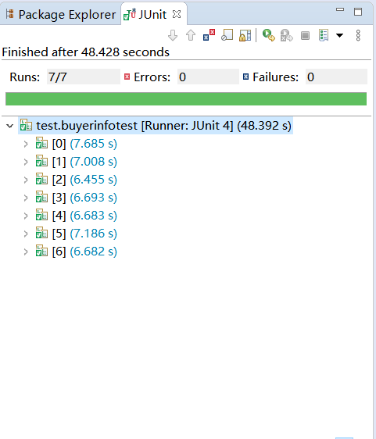

# 二、修改密码功能测试

## 1.测试用例设计

密码修改：原密码、新密码、确认新密码

其要求如下：

（1）原密码与用户当前密码一致。

（2）新密码不为空，长度大于等于7小于等于15个字符。

（3）确认新密码与新密码一致。

|  |  |  |
| --- | --- | --- |
| 输入 | 有效等价类 | 无效等价类 |
| 原密码 | 1.与原密码相同的字符串 | 2.与原密码不同的字符串。 |
| 新密码 | 3.不为空的、长度大于等于7小于等于15的字符串。 | 4.空字符串。  5.长度大于15的字符串。  6.长度小于7的字符串。 |
| 确认密码 | 7.与新密码相同的字符串。 | 8.与新密码不同的字符串。 |

根据等价类设计测试用例：

|  |  |  |  |
| --- | --- | --- | --- |
| 序号 | 用例 | 覆盖等价类 | 预计结果 |
| 1 | 1234678 | 2 | 气泡显示原密码错误 |
| 1231231 |
| 1231231 |
| 2 | root1234 | 4 | 气泡显示新密码不能为空 |
|  |
|  |
| 3 | root1234 | 5 | 气泡显示请正确输入新密码 |
| 123456789123456789 |
| 123456789123456789 |
| 4 | root1234 | 6 | 气泡显示请正确输入新密码 |
| 123456 |
| 123456 |
| 5 | root1234 | 8 | 气泡显示请确认新密码是否一致 |
| 1231231 |
| 9876543 |
| 以下为有效等价类 | | | |
| 6 | root1234 | 1、3、7 | 显示密码修改成功 |
| 1231231 |
| 1231231 |

## 2.测试用例执行结果

|  |  |
| --- | --- |
| 序号 | 执行结果是否匹配 |
| 1 | T |
|
| 2 | T |
|
| 3 | T |
|
| 4 | T |
|
| 5 | T |
|
| 6 | T |
|
| 7 | T |
|

所有用例测试结果均符合预期。

运行截图：

